姓名： 黄顺兴 | 专业：信息管理与信息系统 | 班级：20181171 | 学号： 2018117141
科目： Android应用开发 |  | 实验日期：2021.06.08
实验题目：第六章 全局大喇叭，详解广播机制
【实验目的】
1、学会接收系统广播（动态注册、静态注册）
2、学会发送自定义广播
3、广播的最佳实践：实现强制下线功能（P 8）

【实验环境及方式】
PC
Android Studio
GitHub
SourceTree
【实验内容及实验结果】
广播机制简介：
为了便于进行系统级别的消息通知，Android引入了一套广播消息机制。每个应用程序都可以对自己感兴趣的广播进行注册，这样该程序就只会收到自己所关心的广播内容，这些广播可能是来自于系统的，也可能是来自于其他应用程序的。Android提供了一套完整的API，允许应用程序自由地发送和接收广播。Android中的广播主要可以分为两种类型：标准广播和有序广播。
①标准广播（normal broadcasts）是一种完全异步执行的广播，在广播发出之后，所有的BroadcastReceiver几乎都会在同一时刻接收到收到这条广播消息，因此它们之间没有任何先后顺序可言。这种广播的效率会比较高，但同时也意味着它是无法被截断的。
②有序广播（ordered broadcasts）是一种同步执行的广播，在广播发出之后，同一时刻只会有一个BroadcastReceiver能够收到这条广播消息，当这个BroadcastReceiver中的逻辑执行完毕后，广播才会继续传递。所以此时的BroadcastReceiver是有先后顺序的，优先级高的BroadcastReceiver就可以先收到广播消息，并且前面的BroadcastReceiver还可以截断正在传递的广播，这样后面的BroadcastReceiver就无法收到广播消息了。

一、接受系统广播
在Android中，我们可以自由地注册BroadcastReceiver，这样当有相应的广播发出时，相应的BroadcastReceiver就能够收到该广播，并可以在内部进行逻辑处理。注册BroadcastReceiver的方式一般有两种：在代码中注册和在AndroidManifest.xml中注册。其中前者也被称为动态注册，后者也被称为静态注册。
1. 动态注册监听时间变化
①修改MainActivity中的代码：在 MainActivity 中定义了一个内部类NetworkChangeReceiver，这个类是继承自 BroadcastReceiver 的，并重写了父类的 onReceive()方法。这样每当网络状态发生变化时，onReceive()方法就会得到执行，这里只是简单地使用 Toast 提示了一段文本信息。在onCreate方法中创建实例在系统时间变化时发出的广播上添加action，再创建一个实例接收该广播，也就实现了监听系统时间变化的功能。
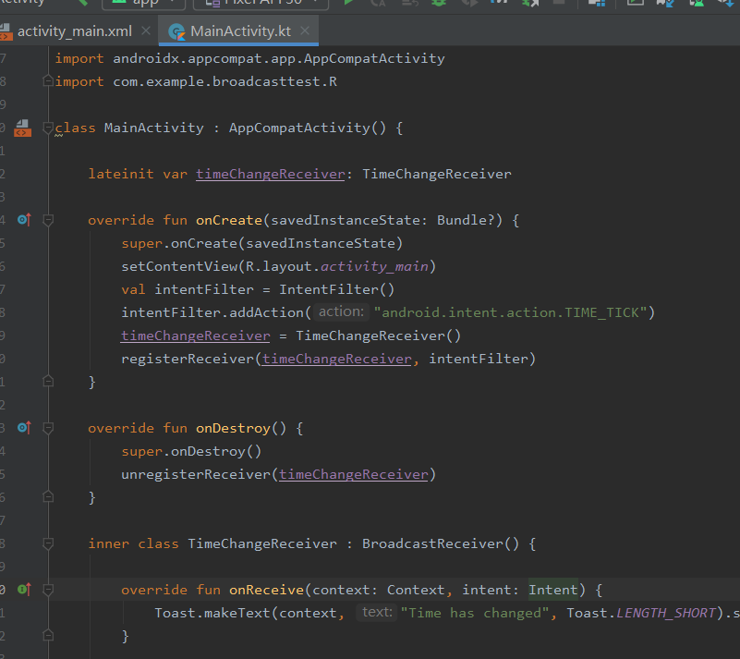
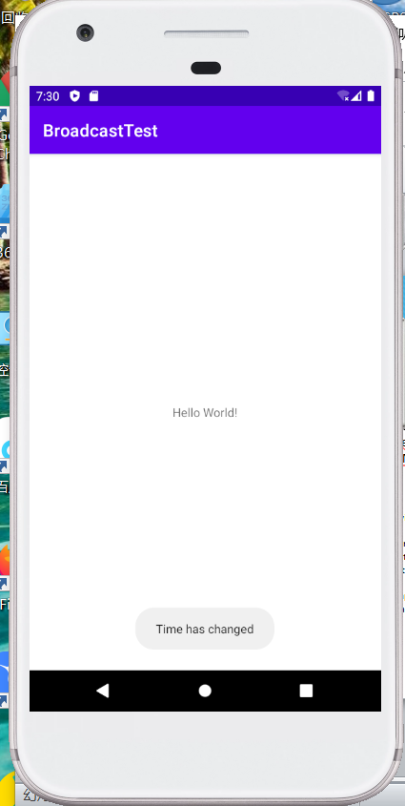
2. 静态注册实现开机启动
①修改新建类的代码，使用Toast弹出一条消息。
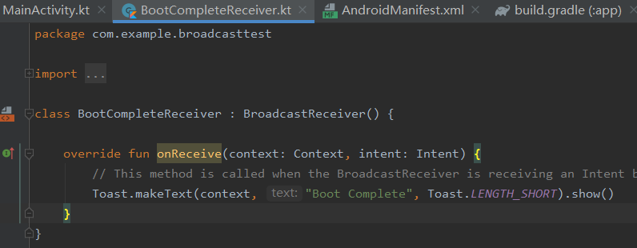

②静态的BroadcastReceiver一定要在AndroidMainfest.ml中注册，添加一个<intent-filter>标签并在里面声明相应的action，用<users-permisson>声明权限。
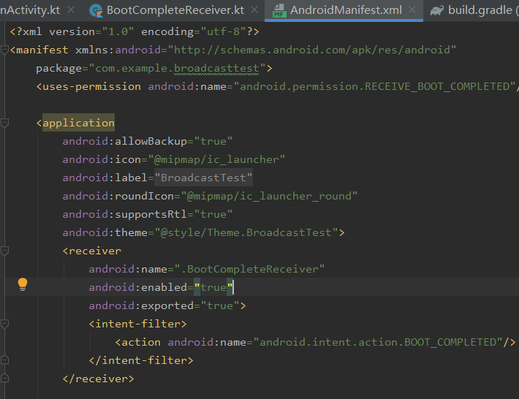

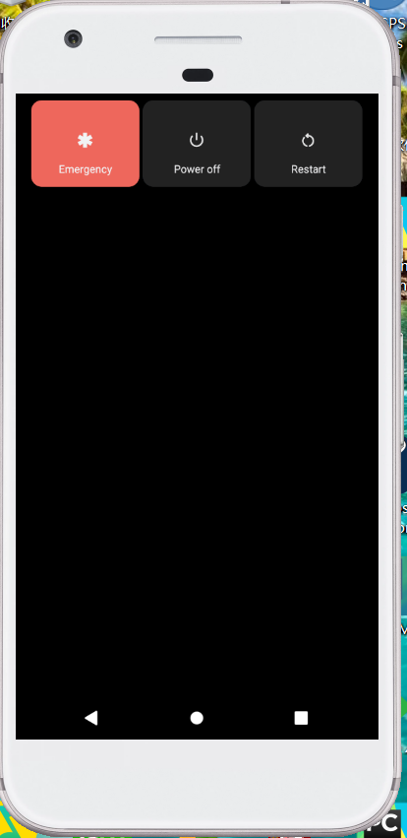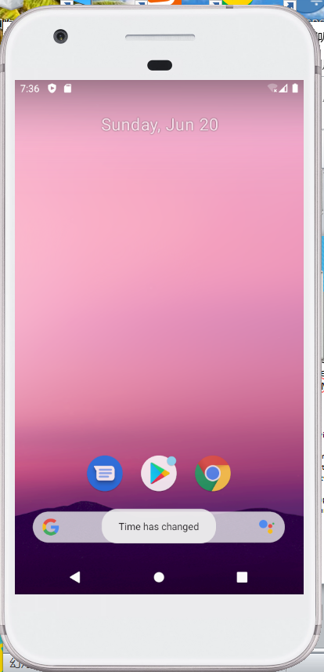

二、 发送自定义广播
（1）发送标准广播
构建一个Intent对象，并把要发送的广播的值传入。然后调用Intent的setPackage()方法，并传入当前应用程序的包名。最后调用sendBroadcast()方法将广播发送出去，这样所有监听com.example.broadcasttest.MY_BROADCAST这条广播的BroadcastReceiver就会收到消息了。此时发出去的广播就是一条标准广播。
①新建BroadcastReceiver，并修改如下。
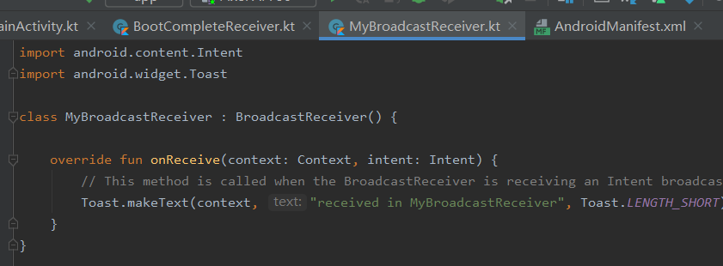
②修改activity_main.xml，在布局文件中定义一个按钮，用于作为发送广播的出发点。
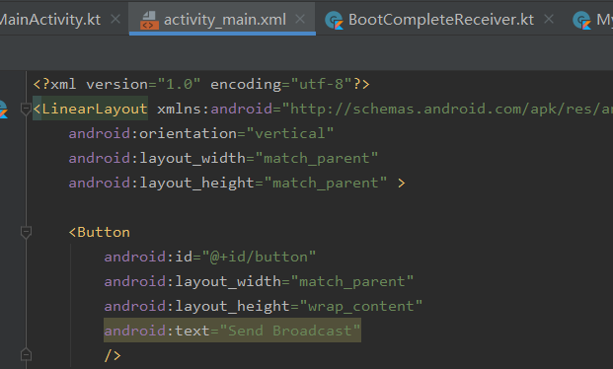
③修改MainActivity，在按钮的点击事件里面加入了发送自定义广播的逻辑。
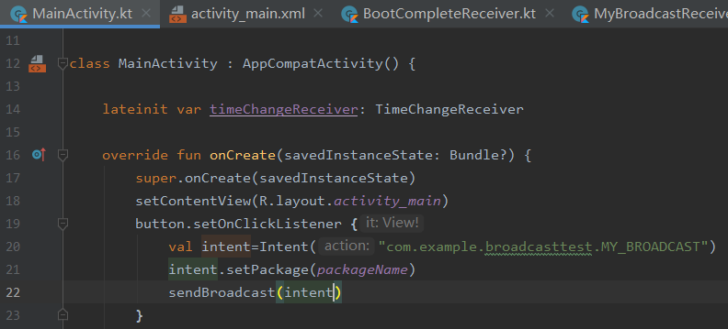
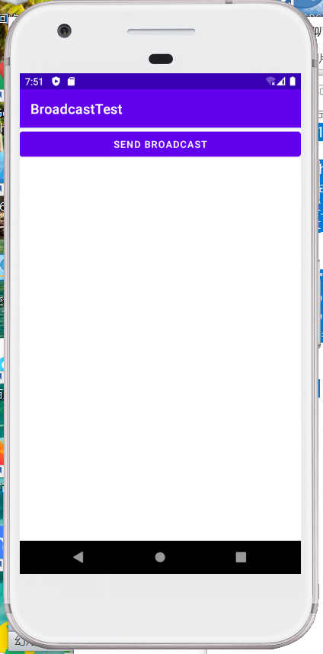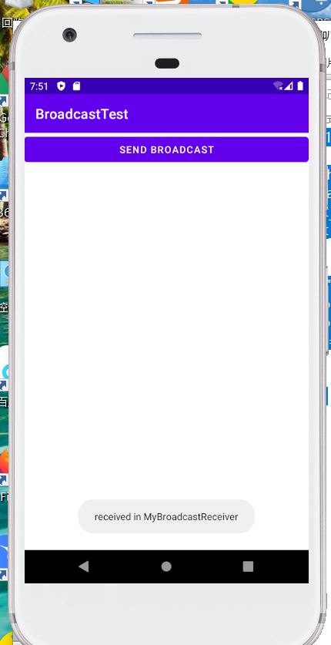

（2）发送有序广播
①新建AnotherBroadcastReceiver，并在onReceive方法中弹出一段文本信息。
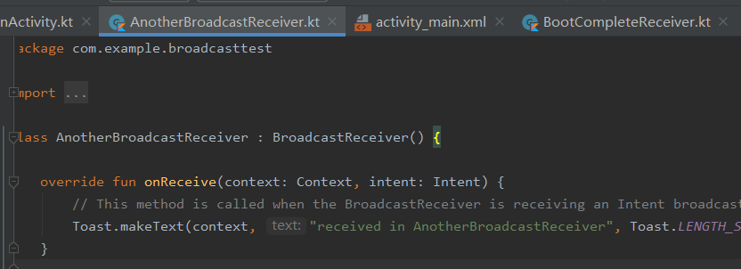
②修改AndroidMainfest.xml，AnotherBroadcastReceiver同样是接收com.example.broadcasttest.MY_BROADCAST这条广播。
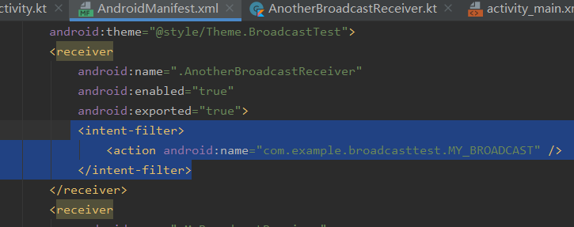
③运行可以看到，模拟器分别弹出两条信息。
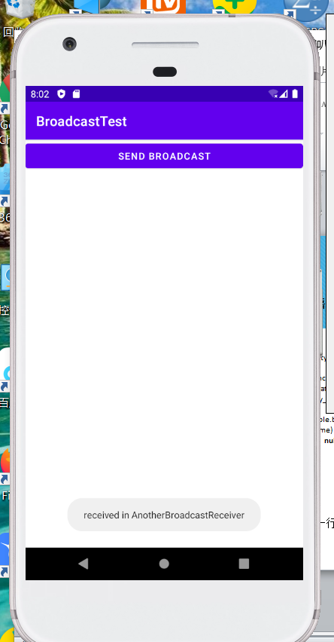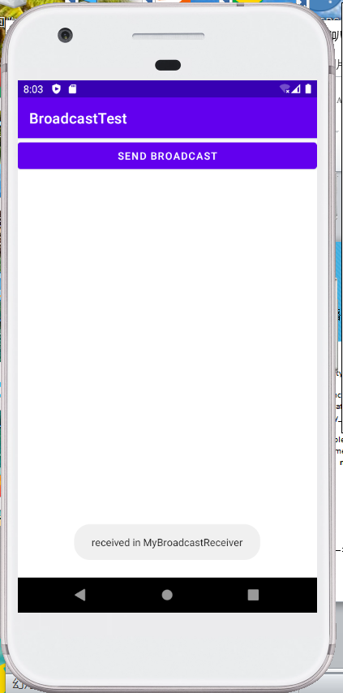
④只需修改MainActivity一行代码，使其发送有序广播。
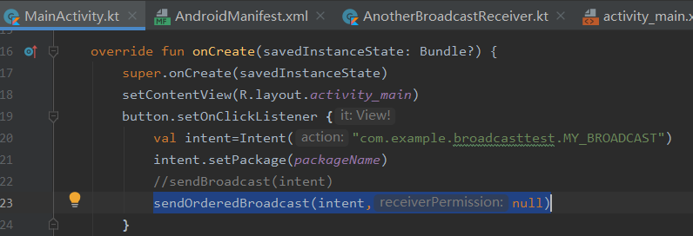
⑤在AndroidMainfest.xml中设置MyBroadcastReceiver的优先级为100，以保证它会先收到广播。
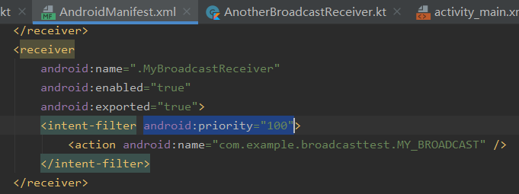
⑥修改MyBroadcastReceiver代码如下，如果abortBroadcast()被调用，就表示这条消息被截断，后面的BroadcastReceiver就无法收到这条广播。
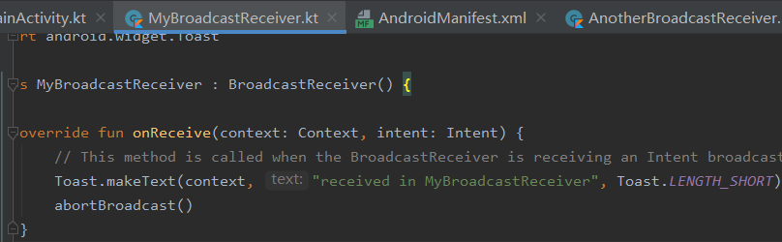
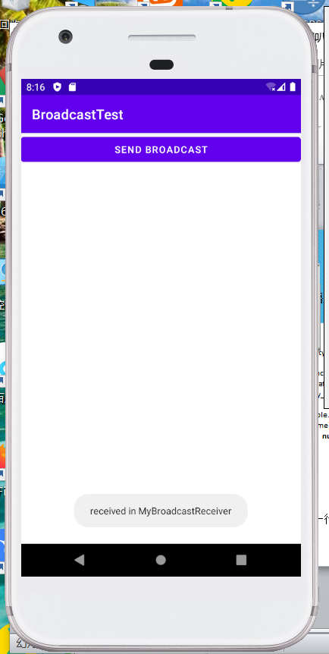

三、广播的最佳实践实践：实现强制下线功能
利用本章前面学习广播的知识实现强制下线的功能。其原理是在界面上弹出一个对话框，让用户无法进行任何操作，只能点击对话框的“确定”按钮，然后回到登录界面。
1、先创建一个ActivityCollector类用于管理所有的Activity。
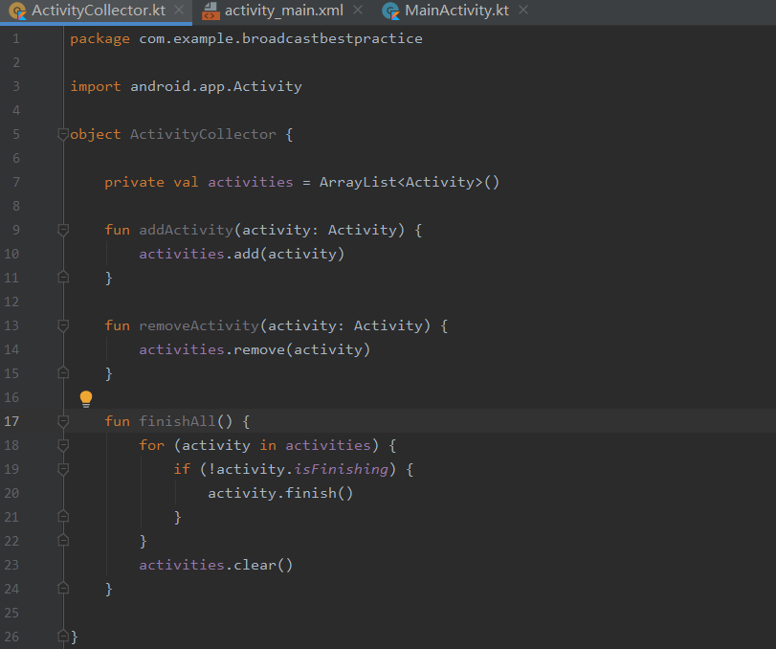

2、创建BaseActivity类作为所有Activity的父类。
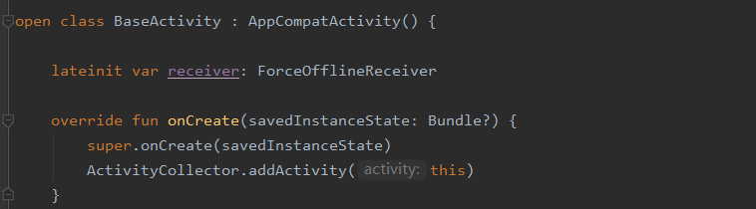

3、创建一个LoginActivity作为登录页面，编辑activity_login.xml，用LinearLayout编写登录的布局。该布局最外层是一个纵向的LinearLayout，里面包含3行直接子元素。这三行都是横向的LinearLayout，第一行用于输入账号信息，第二行用于输入密码信息，第三行是一个登录按钮。
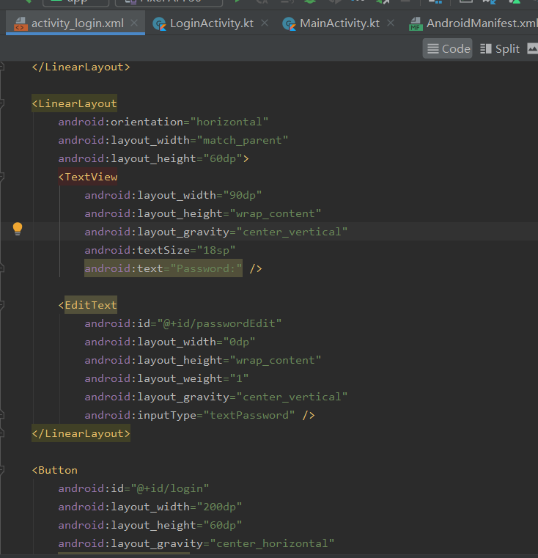

4、修改LoginActivity如下。在这里模拟一个简单 的登录功能，首先将LoginActivity的继承结构改成继承自BaseActivity，然后在登录按钮的点击事件里对输入的账号和密码进行判断：如果账号是 admin 并且密码是 123456，就认为登录成功并跳转到 MainActivity，否则就提示用户账号或密码错误。
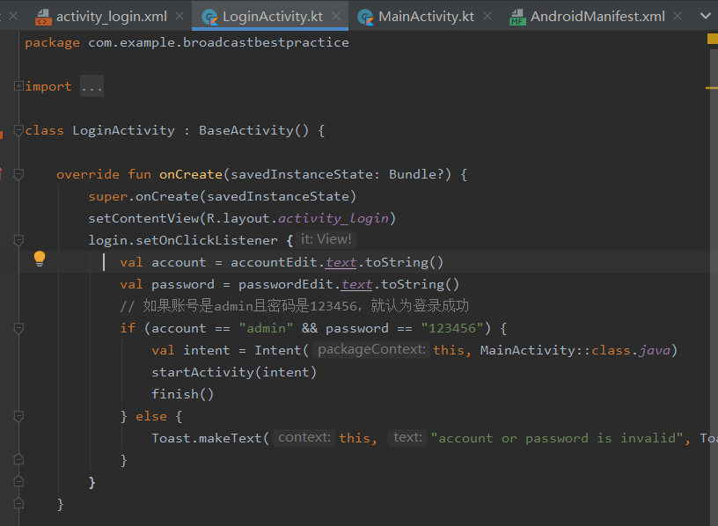

5、在activity_main.xml中添加一个按钮用于出发强制下线功能。
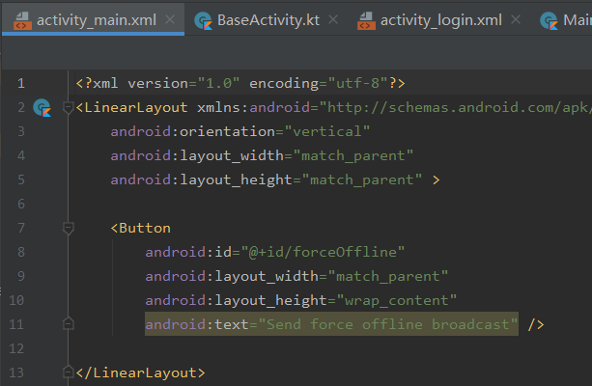

6、修改MainActivity如下，这里在按钮的点击事件里面发送了一条广播，即强制用户下线的逻辑并不是写在 MainActivity 里的，而是写在接收这条广播的广播接收器里面，这样强制下线的功能就不会依附于任何的界面，不管是在程序的任何地方，只需要发出这样一条广播，就可以完成强制下线的操作。
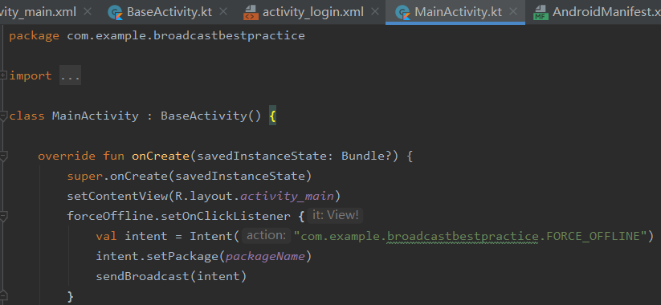

7、修改BaseActivity如下，我们只需在BaseActivity中动态注册一个BroadcastReceiver，因为所有的Activity都继承自BaseActivity。
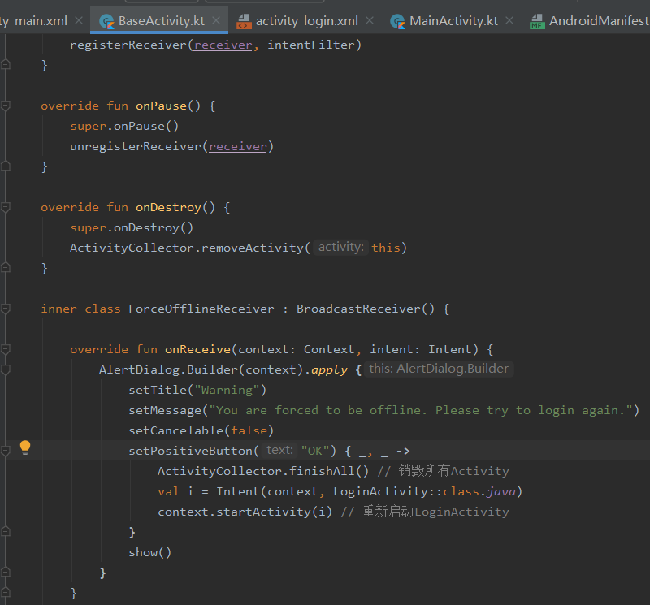

8、最后修改AndroidManifest.xml如下，将主Activity设置为LoginActivity。

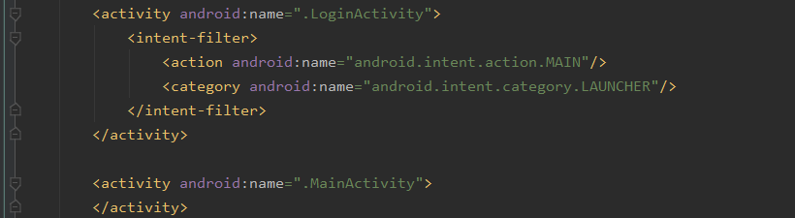

9、实验结果如下，输入的账号admin，密码123456，点击登录按钮就会进入到程序的主界面，再点击一下发送广播的按钮，就会发出一条强制下线的广播，ForceOfflineReceiver 里收到这条广播后会弹出一个对话框提示用户已被强制下线。点击OK又会回到登录界面，这就实现了强制下线的功能。

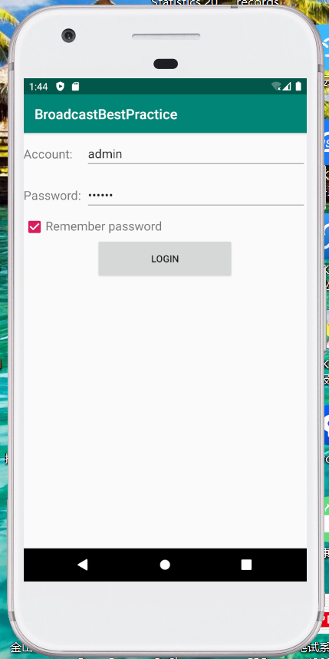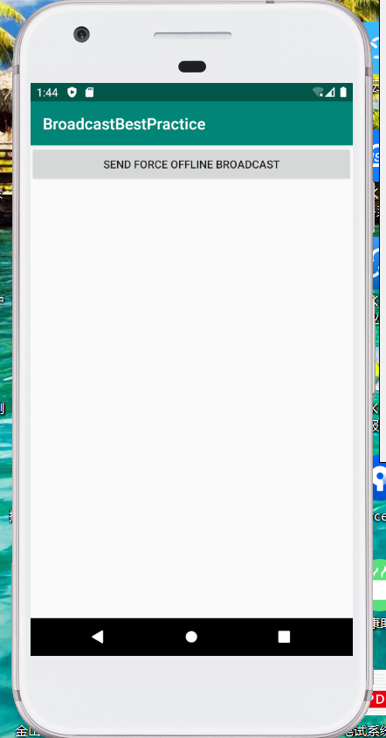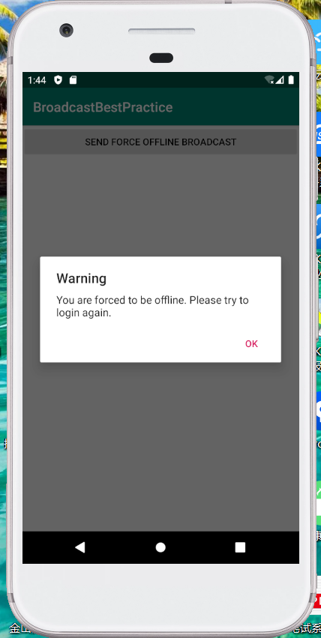

【教师评语和成绩】

成绩： 指导教师： 日期：

